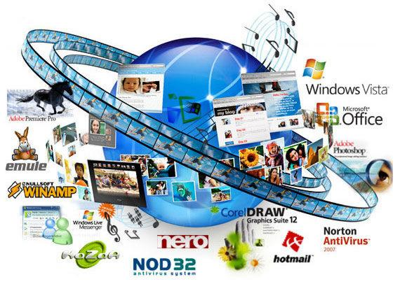

* El internet surge en los años 60’s

Existen diferentes tipos de servidores en internet; por mencionar algunos:

* Servidor de aplicaciones
* Servidor de audio y video
* Servidores e chat
* Servidores de fax
* Servidores de correos
* Servidores Web

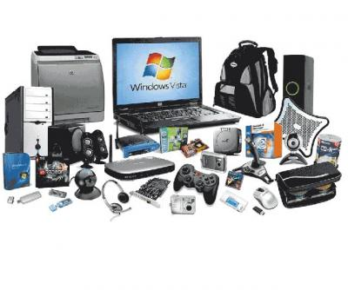

[](http://www.google.com.mx/imgres?q=servicios+de+computadoras&hl=es&biw=1280&bih=596&tbm=isch&tbnid=t_3loL0xXx6xcM:&imgrefurl=http://limacallao.olx.com.pe/servicios-informaticos-y-comunicaciones-computadoras-webs-software-iid-323625647&docid=ICnpw0-rekX9BM&imgurl=http://images01.olx.com.pe/ui/18/63/47/1330404782_323625647_1-Fotos-de--Servicios-Informaticos-y-Comunicaciones-Computadoras-Webs-Software.jpg&w=430&h=307&ei=kFBbUPeRI5TW2wWs7oDoDg&zoom=1&iact=hc&vpx=634&vpy=114&dur=1515&hovh=190&hovw=266&tx=152&ty=109&sig=102271266830007881516&page=3&tbnh=124&tbnw=170&start=46&ndsp=25&ved=1t:429,r:22,s:46,i:284)

Escuela Normal de educación Preescolar.

REDES DE COMPUTADORAS

[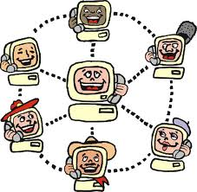](http://www.google.com.mx/imgres?q=redes+de+computadoras&start=268&num=10&hl=es&sa=X&biw=1280&bih=596&addh=36&tbm=isch&tbnid=abiuInt13h5j8M:&imgrefurl=http://mundibandwidth.blogspot.com/2011_04_01_archive.html&docid=F3MRQ4V9BdKHnM&imgurl=http://www.iesromerovargas.net/PoesiasMercedes/mireddearealocal.gif&w=599&h=587&ei=wEJbUILcMcWRqwGKhoCoAg&zoom=1&iact=hc&vpx=737&vpy=2&dur=203&hovh=222&hovw=227&tx=146&ty=92&sig=102271266830007881516&page=12&tbnh=142&tbnw=145&ndsp=25&ved=1t:429,r:4,s:268,i:261)

Saltillo Coahuila,

20-septiembre-2012

Lizeth Gpe Martinez

Las primeras computadoras

* La primera generación de las computadoras sucede en los años 50’s:Éstas tenían vulvos.
* La segunda generación usaba transistores
* La tercer generación de computadoras utilizaba poca electricidad y estaba integrada por los llamados “chps” ó “circuitos integrados”.
* La cuarta generación es en la que nos encontramos actualmente y están hechas con microprocesadores
* A la quinta generación de computadoras todavía no entramos y se cree que los japoneses serán los que la inicien. [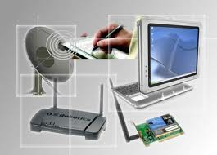](http://www.google.com.mx/imgres?q=redes+de+computadoras&start=119&num=10&hl=es&sa=X&biw=1280&bih=596&addh=36&tbm=isch&tbnid=CKexxY8QxNXzpM:&imgrefurl=http://www.arcoiiriizpsy.mex.tl/349745_REDES.html&docid=YGgwmSbcDw54IM&imgurl=http://www.arcoiiriizpsy.mex.tl/imagesnew/9/4/5/8/0/redes.jpg&w=558&h=400&ei=SUJbUP2ZMIe6qgHXhoGABg&zoom=1&iact=hc&vpx=823&vpy=165&dur=687&hovh=190&hovw=265&tx=135&ty=114&sig=102271266830007881516&page=6&tbnh=131&tbnw=177&ndsp=24&ved=1t:429,r:4,s:119,i:98)Términos Principales de computación
* Hardwar: se le llama asi a todas las partes e las computadoras que se puede tocar .
* Software: son los programas que contienen las computadoras.
* Switch: se le llama asi al conmutador en donde entran todos los cables.
* Ruteador: Se le llama asi al que administra las redes
* Se le llama red a la unión de varias computadoras que comparten información mediante enlaces
* Access Point: es un punto de acceso inalámbrico
* Direccion IP: ayuda a jerarquizar todo de manera lógica
* Intranet: es una red de ordenadores privados que utiliza el internet para compartir información
* WiMAX: es una norma de datos que utiliza ondas de radio
* Fibras ópticas: medio que se utiliza frecuentemente en las redes de datos.

Redes de Computadoras

* + Red Local

[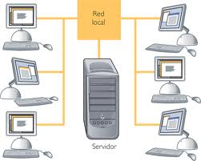](http://www.google.com.mx/imgres?q=redes+local&hl=es&biw=1280&bih=596&tbm=isch&tbnid=pO4_3-8HSiQ_EM:&imgrefurl=http://www.kalipedia.com/tecnologia/tema/comunicaciones/graficos-red-local.html%3Fx1%3D20070821klpinginf_23.Ges%26x%3D20070821klpinginf_67.Kes&docid=hfS4cAKYNLoKpM&imgurl=http://www.kalipedia.com/kalipediamedia/ingenieria/media/200708/21/informatica/20070821klpinginf_23_Ges_SCO.png&w=555&h=443&ei=T0lbUO2CEqrB2QWqo4CYDg&zoom=1&iact=hc&vpx=454&vpy=136&dur=812&hovh=201&hovw=251&tx=130&ty=92&sig=102271266830007881516&page=1&tbnh=119&tbnw=149&start=0&ndsp=20&ved=1t:429,r:2,s:0,i:71)

* + Red del área metropolitana

[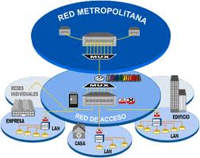](http://www.google.com.mx/imgres?q=rede+de+area+metropolitana&hl=es&biw=1280&bih=596&tbm=isch&tbnid=SnMMZnyb8WrK5M:&imgrefurl=http://kathymishell.blogspot.com/2010/11/redes.html&docid=kSeH_3qrJoVL9M&imgurl=http://4.bp.blogspot.com/_O2UMV5o4sNk/TPMxMqU7NtI/AAAAAAAAADA/Yyou2lHu3xM/s1600/red%252Bman.gif&w=335&h=265&ei=c0lbUN2oGaOG2gWn2IGQBg&zoom=1&iact=hc&vpx=561&vpy=174&dur=375&hovh=200&hovw=252&tx=131&ty=108&sig=102271266830007881516&page=1&tbnh=106&tbnw=134&start=0&ndsp=21&ved=1t:429,r:3,s:0,i:76)

* + Red Inalámbrica

[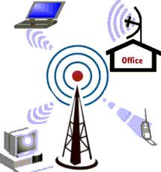](http://www.google.com.mx/imgres?q=redes+inalambricas&hl=es&biw=1280&bih=596&tbm=isch&tbnid=fJOP3NQ1xULjOM:&imgrefurl=http://www.zero13wireless.net/foro/showthread.php%3F7404-PDF-Guia-Creacion-Redes-Inalambricas-en-Paises-en-Desarrollo-(-bajo-coste-)&docid=CqXGBe6PgHajWM&imgurl=http://www.zero13wireless.net/wireless/imagenes/redeswireless.gif&w=269&h=288&ei=BElbULqCCqPo2AWN64D4Aw&zoom=1&iact=hc&vpx=214&vpy=247&dur=375&hovh=230&hovw=215&tx=139&ty=161&sig=102271266830007881516&page=1&tbnh=113&tbnw=106&start=0&ndsp=21&ved=1t:429,r:8,s:0,i:156)